相控点作业标志有以下几种类型：
1、适用于水泥路面和柏油路面的标志
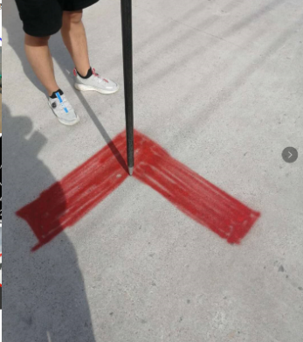
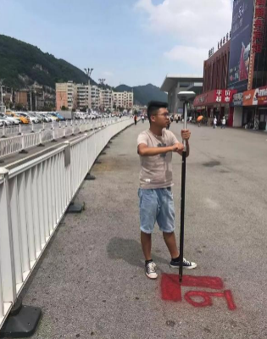
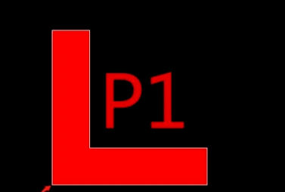

2、适用于柏油路面或者深色地面上的
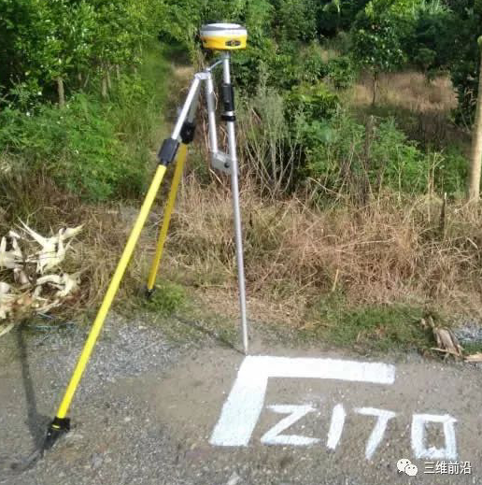

3、适用于土质地面、或者松软地面（白色编织袋）
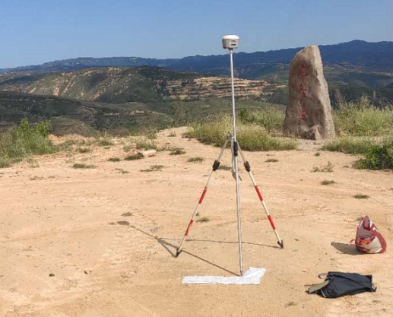
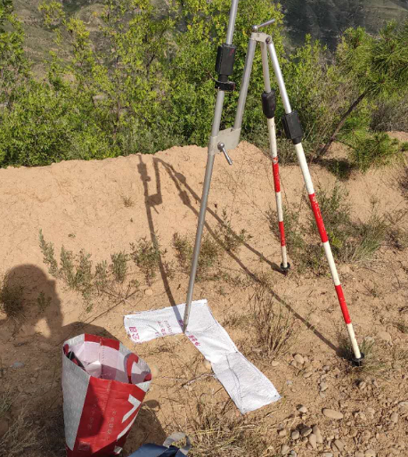

相控点测量要求：
- 要选择地面平坦的地方；
- 要选择四周开阔没有遮挡的地方
- 要选择与标志反差大的地块

